ΕΛΛΗΝΙΚΗ ΜΑΘΗΜΑΤΙΚΗ ΕΤΑΙΡΕΙΑ  Πανεπιστημίου (Ελευθερίου Βενιζέλου) 34  106 79 ΑΘΗΝΑ  Τηλ. 2103616532 - 3617784 - Fax: 2103641025  e-mail : info@hms.gr  www.hms.gr | 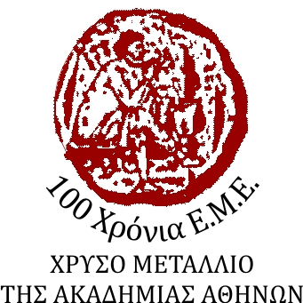 | GREEK MATHEMATICAL SOCIETY  34, Panepistimiou (Εleftheriou Venizelou) Street  GR. 106 79 - Athens - HELLAS  Tel. 2103616532 - 3617784 - Fax: 2103641025  e-mail : info@hms.gr  www.hms.gr

ΑΙΤΗΣΗ ΕΓΓΡΑΦΗΣ

Αριθμ. Απόδειξης  Ημερομηνία Απόδειξης  Κωδικός Μέλους  (Τα παραπάνω συμπληρώνονται από την ΕΜΕ)  ΣΤΟΙΧΕΙΑ  ΕΠΩΝΥΜΟ:  ΟΝΟΜΑ:  ΟΝ. ΠΑΤΡΟΣ:  ΗΜΕΡΟΜΗΝΙΑ ΓΕΝΝΗΣΗΣ  ΟΔΟΣ: Αρ.  ΠΟΛΗ: ΤΚ.  ΠΕΡΙΟΧΗ  ΤΗΛΕΦΩΝΑ  ΚΙΝ-ΤΗΛ.  MAIL  ΠΤΥΧΙΟ:  ΕΤΟΣ ΠΤΥΧΙΟΥ:  ΜΕΤΑΠΤΥΧΙΑΚΟ/ΔΙΔΑΚΤΟΡΙΚΟ  ΕΡΓΑΣΙΑ:  ΠΕΡΙΟΔΙΚΟ:  ΕΤΟΣ ΕΓΓΡΑΦΗΣ:  ΝΟΜΟΣ:  ΠΑΡΑΡΤΗΜΑ:  ΜΕΛΟΣ: | Προς το  Διοικητικό Συμβούλιο της Ε.Μ.Ε.  Αθήνα, ……………….20  Παρακαλώ να δώσετε την έγκρισή σας για να εγγραφώ ως*…………………………. Μέλος της Ε.Μ.Ε..  Δηλώνω ότι κατέχω τα απαιτούμε από το καταστατικό προσόντα και αποδέχομαι τις διατάξεις του.  Με τιμή  * Τακτικό (Αθήνα)  Αντεπιστέλλον (επαρχία)  Πάρεδρο (φοιτητές)  Έκτακτο (άλλα πτυχία)

ΣΥΜΠΛΗΡΩΜΑΤΙΚΑ ΣΤΟΙΧΕΙΑ ΜΕΛΟΥΣ
ΠΑΝΤΡΕΜΕΝΟΣ ΝΑΙ ΟΧΙ

Η Γυναίκα σας ή ο Άνδρας σας
Είναι μέλος της ΕΜΕ ΝΑΙ ΟΧΙ

